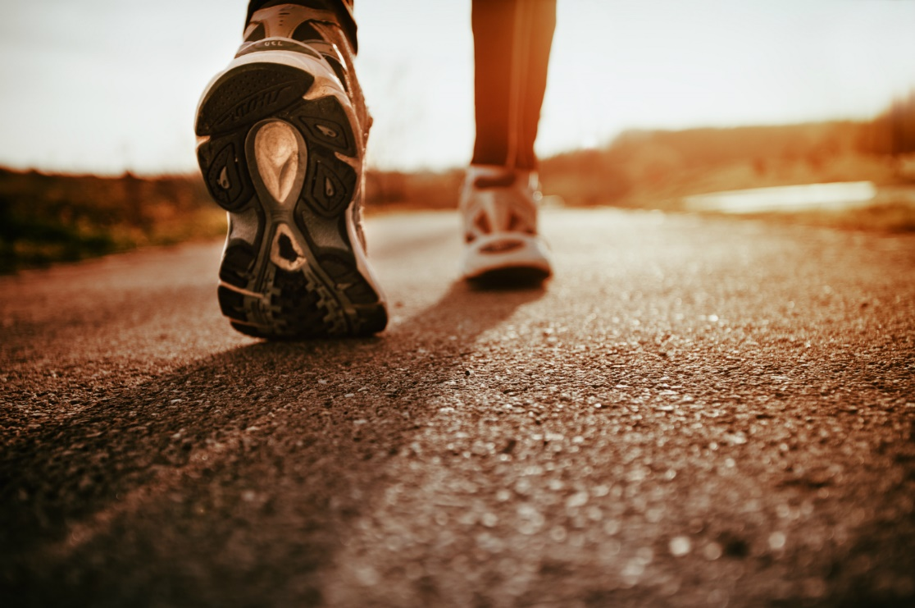
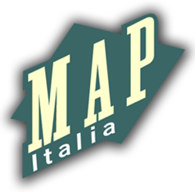

WALKING FRIENDS 3.0
Laboratorio di walkable cities

Per informazioni
info@mapitalia.it
Piazza Vittorio Emanuele, 23, 12030 Scarnafigi CN
ASD Scuola del Cammino – fitwalking Italia – Corso Ancina, 8
12037 Saluzzo (CN)

Con il contributo non condizionante di:
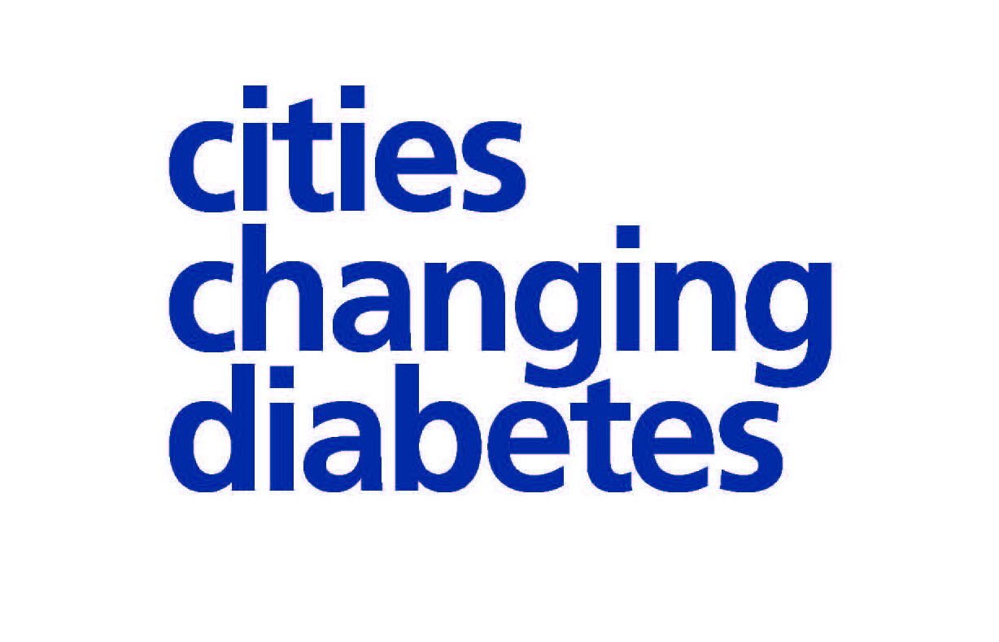

Aula Ghedini
Via Seminario 1
Poliambulatorio San Camillo
Bologna
11 maggio 2023
15:00-18:30

L’attività fisica nella cura del diabete è la “medicina” migliore per il diabete, e il primo momento della terapia del diabete è lo stile di vita.
In sintonia con il progetto Cities Changing Diabetes si è costruita una rete di percorsi in Italia utili quale suggerimento di pratica per le persone con diabete. I percorsi, scelti, validati, raccontati, e spiegati da Maurizio Damilano hanno rappresentato un valore importante, in quanto hanno permesso di uscire da tanti luoghi comuni ed avere l’autorevolezza del massimo esperto di cammino in Italia.
L’esercizio fisico è una terapia accessibile da tutti (in modo particolare il camminare), economica e dai risultati orami fortemente evidenziati in ambito scientifico. Essa non è un farmaco nel senso tradizionale del termine ma è più efficace di molti farmaci e non presenta effetti collaterali negativi.
Per questo si propone un progetto di attività di Team interdisciplinare nelle regioni Veneto Toscana ed Emilia Romagna, per favorire la creazione di percorsi di lavoro che stimolino l’attività fisica nelle persone con diabete e/o obesità
Il poter operare con un’azione informativa e formativa, di pratica e di stimolo verso il paziente rappresenta la realizzazione di una base solida per dare vita ad un maggior utilizzo dell’esercizio fisico e all’uso consapevole dello stesso.

1° incontro in presenza 11 maggio
Programma:

- Saluti istituzionali:
- Dott. Giovanni Ferro, DA AUSL Bologna

Modera Prof Paolo Pandolfi (Serv Epidemiologia AUSL Bo)
- Dott. Maurizio Damilano (Presidente ASD Scuola del Cammino) Aspetti di conoscenza del cammino quale esercizio fisico di riferimento
- Dott.ssa Alessandra Sforza (Dir. Diabetologia AUSL Bo) Sinergie per migliorare l’approccio al diabete.
- Dott. Gerardo Astorino (Servizio promozione alla salute Ausl Bo): l’esperienza del cammino a Bologna
- Dott. Carlo Negri (Diabetologo Ospedale Verona) Benefici dell’esercizio fisico a livello preventivo e di terapia per il diabete
- Dott. Carmine di Muro (Livorno) Metodologie multidisciplinari di utilizzo dell’esercizio fisico coordinate dalla medicina sportiva
- Sig.ra Agata Magaletta (Bologna)
L’esperienza dell’Associazione delle persone con diabete

A seguire, Giugno-novembre:
Incontri pratici presso un parco o area adatta per ognuna delle Regioni partecipanti al progetto.
- Introduzione sugli aspetti tecnici del camminare bene;
- 45 minuti di camminata guidata con indicazioni e suggerimenti per svolgere al meglio l’esercizio dal punto di vista tecnico;
- Consegna di un diploma di partecipazione al corso rilasciato da MAP Italia

